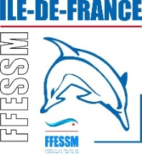 | Base fédérale de Beaumont-sur-Oise  BOUTEILLE DE PLONGEE  Modalités de location/Etat des lieux | Club (nom, N° FFESSM) :

Date : Créneau :
Conditions générales :
Le matériel est réservé par le club lors de la réservation du créneau par l’intermédiaire du site internet dédié. Il est récupéré par le responsable du club, le jour de la réservation, sur la base fédérale auprès de la personne chargée de l’accueil du groupe.
Toute utilisation du matériel doit obligatoirement faire l’objet d’un signalement lors de sa restitution.
Dès lors que le matériel est utilisé, la remise en état de marche se fera au frais de l’utilisateur au tarif pratiqué par les divers fournisseurs. Il en sera de même en cas de dégradation ou de mauvaise manipulation du matériel.
L’utilisateur est seul responsable de la mise en œuvre du matériel au cours de sa séance.
Etat des lieux :
Nombre : Spécificité :
Commentaires (si besoin) :

Le matériel a-t-il été utilisé : oui/non Raison :

Tarif de location :
- 5€ par séance (à régler avec les plongées.)

Fait le à
Le preneur : La personne chargée de l’accueil :
(nom/prénom/qualité) (nom/prénom/qualité)

